**Dammunity 기본 설계도**

**(DSM Community)**

|  |  |  |
| --- | --- | --- |
| **Project Name** | **:** | **Dammunity** |
| **Document Number** | **:** | **2** |
| **Revision** | **:** | **출시 전** |
| **Date** | **:** | **2017-03-07** |

|  |  |  |  |
| --- | --- | --- | --- |
|  | **Name and Function** | **Date** | **Signature** |
| **Prepared by** | 윤정현 | 2017-10-29 |  |
| 박지은 | 2017-10-29 |  |
|  |  |  |
| **Reviewed by** |  |  |  |
|  |  |  |
| **Approved by** |  |  |  |
|  |  |  |

**Contents**

1. 개요 5

1.1. 목적 5

1.2. 적용범위 5

1.3. 정의 및 약어 5

2. 시스템 구조 12

2.1. 운영체제 12

2.2. 서버/클라이언트 구조 12

2.3. Server– Client 간의 통신 12

2.3.1. 데이터 정의 12

2.3.2. Web-Server 간의 통신 방식 13

2.3.3. Android-Server 간의 통신 방식 13

2.4. 프로그램의 분류 및 형태 13

2.4.1. Server 14

2.4.2. Client 14

2.5. 데이터베이스 테이블 명세서 13

2.5.1. 스키마 설계 14

2.6. 페이지 정의 13

2.6.1.메인페이지 14

2.6.2.로그인 14

2.6.3.회원가입 14

2.6.2.공지사항 14

2.6.3.인원모집 14

2.6.4.마이페이지 14

2.6.5.자유게시판 14

3. 기본설계 15

3.1. Dammunity구조와 기능 15

3.1.1. SCMS 설정 파일(settings.json) 형식 17

3.1.2. Dammunity기능 목록 18

3.1.3. Web 화면 목록 19

3.1.4. Android화면 목록 19

# 1. 개요

## 목적

본 문서는 지상국 프로그램이 설치된 PC들을 모니터링 및 제어하는 웹 어플리케이션(이하 SCMS)의 기본 설계 내용을 기술한다.

본 문서를 작성하는 목적은 다음과 같다.

* SCMS의 개발 목적과 그에 대한 목표를 분명히 한다.
* 이 문서를 통해 구조 설계에 대한 상의를 할 수 있다.
* 이후 개발 작업 중 시스템 구현에 대해 혼동이 없도록 한다.

## 적용범위

본 문서가 적용되는 범위는 다음과 같다.

1. SCMS의 목적과 구조를 정확히 기술하여 이후 개발 작업 시 착오가 없도록 한다.
2. 문서의 작성 후 상의를 통해 시스템의 설계에 대한 변경이 있을 시 변경된 사항(들)을 적용할 수 있도록 한다.

## 정의 및 약어

본 문서에서 사용되는 정의 및 약어는 다음 표와 같다.

Table 1. 정의 및 약어 리스트

| **용어 및 약어** | **설명** |
| --- | --- |
| Dam | Dammunity의 약자. 이 문서에서 소개하는 시스템 또는 시스템에 포함되는 모든 소프트웨어의 집합을 의미한다. |
| Dam Web Application | 사용자가 사용할 웹 어플리케이션이다. |
| Dam Android Application | 사용자가 사용할 안드로이드 어플리케이션이다. |
| Dam Server | Dam을 서비스 하기 위한 서버다. |
| Dam info | Dam 의 각각의 기능에 대한 세부적인 정보들이 담겨있다. |
| Dam Client | Dam 을 사용하는 모든 사용자의 집합을 의미한다. |
| DB | Dam의 데이터베이스를 가르킨다. |
|  |  |

# 시스템 구조

본 장은 요구사항 분석 및 기능/데이터 도출을 통해 Dam에 적용할 구조 (Architecture)를 정의한다.

## 2.1. 운영체제

|  |  |
| --- | --- |
| **항목** | **운영체제 (버전)** |
| Dam Server | Microsoft Windows (win 10) |
|  |  |
|  |  |

## 2.2. 서버/클라이언트 구조

이번 개발에 있어 채택한 Dam의 구조는 서버/클라이언트 이다. 서버와 클라이언트의 어플리케이션이 각각 할당이 된다.

Table 5. SCMS의 각 항목과 역할

|  |  |
| --- | --- |
| 항목 | 역할 |
| Dam Server | * Dam Client로부터 수신받은 Dam Info를 DB에 저장한다. * Dam Web Application에게 DB에 저장되어있는 Dam Info를 전송한다. * Dam Web Application으로부터 전송된 명령을 SCMS Client에 전송하여 해당 작업을 수행하도록 한다. |
| Dam  Android Application | * Dam Server 로부터 데이터를 수신하여 각 Dam Client 들에 대한 Dam Info 를 전시한다. * Dam Client 에게 요청할 명령을 Dam Server로 전달한다. |
| Dam Web Application | * Dam Server로부터 데이터를 수신하여 각 Dam Client 들에 대한 Dam Info를 전시한다. * Dam Agent에게 요청할 명령을 Dam Server로 전달한다. |
| DB | * Dam Server를 통해 Dam Info를 저장한다. |

## 2.3. Web/Android– Server 간의 통신

### 2.3.1 데이터 정의

SCMS Agent가 SCMS Server에 전송해야 할 데이터의 종류는 다음과 같다.

Table 6. 통신 데이터 정의

|  |  |  |  |  |  |
| --- | --- | --- | --- | --- | --- |
| **항목** | | | **타입** | **가져올 데이터 종류** | **비고** |
| 로그인 페이지 |  | | Double | * 로그인 정보 |  |
|  | |  |
|  | |  |
|  | |  |
|  | |  |
|  | |  |
|  | |  |
| 회원가입 페이지 |  | | | * 회원가입 정보 |  |
|  | | |
|  | | |
|  | | |
|  | | |
|  | | |
| 공지사항 | 공지사항 디테일 |  |  | * SCMS Agent내 드라이버 이름 | 여러 개의 데이터 존재 가능 |
| 공지사항 리스트 |  | Long | * SCMS Agent 해당 드라이버의 총 용량 (바이트로 표현) |
| 댓글 |  | Long | * SCMS Agent 해당 드라이버의 사용 가능 용량 (바이트로 표현) |
| 자유게시판 |  |  | String | * SCMS Agent의 프로세스의 이름 | 여러 개의 데이터 존재 가능 |
|  |  | String | * SCMS Agent의 프로세스의 상태 |
| 인원모집 |  |  |  | * SCMS Agent의 서비스의 이름 * SCMS Agent의 서비스의 상태 | 여러 개의 데이터 존재 가능 |
| CREATE_time | | | String | * 현재 데이터의 생성 시각 |  |
|  | | |  |  |  |

### Web – Server간의 통신 방식

Dam Server와 Dam Client (Dam Web Application)는 **HTTP통신**을 통하여 데이터를 주고받는다. HTTP 통신을 사용하는 이유는 다음과 같다.

* + - 다수의 고객들이 서비스를 사용하더라도 접속 유지는 최소한으로 할 수 있기 때문에, 더 많은 유저의 요청을 처리할 수 있다**.**

### Android– Server간의 통신 방식

SCMS Server와 Dam Client(Dam Android Application**) HTTP통신**을 통하여 데이터를 주고받는다. HTTP 통신을 사용하는 이유는 다음과 같다.

* + - 다수의 고객들이 서비스를 사용하더라도 접속 유지는 최소한으로 할 수 있기 때문에, 더 많은 유저의 요청을 처리할 수 있다.

## 2.4 프로그램의 분류 및 형태

Dam은 서버/클라이언트의 구조를 나타냄에 따라, 각 요소마다 제공되는 프로그램의 형태도 다르다. 이러한 프로그램 형태에 영향을 받는 요소는 Dam Server, Dam Client, Dam Web Application, Dam Android Application이다.

### 2.4.1 Dam Server

* + Dam Web Application 과 Dam Client와의 **상호 작용에 대한 작업**을 수행한다.
  + Dam Client에게는 Dam Web Application 과 **통신**을 할 수 있도록, 그리고 Dam Web Application, Dam Android Application 에게는 해당 **웹페이지, 안드로이드 액티비티를 구동할 수 있는 서버**를 제공해준다.
  + Dam Client로부터 받은 Dam Info를 DB에 저장하고, Dam Web Application, Dam Andorid Application 에게 Dam Info를 전송한다.
  + GUI 형태를 갖추고 있지 않다..

### 2.4.2 Dam Client

* + Dam Server에게 주기적으로 데이터를 전송하는 **서비스** 형태의 프로그램이 작동한다.
  + Dam Web Application, Dam Android Application이 전송한 SCMS Agent Operation을 SCMS Server로부터 받을 수 있다.
  + GUI 형태를 갖추고 있지 않다.

### Dam Android Application

* + **Dam Server로부터 수신받은** **Dam Info를 출력**하는 안드로이드 액티비티이다.
  + 사용자가 보고 사용할 수 있어야 하므로 GUI 형태를 갖추고 있다.

페이지

### 2.4.4. Dam Web Application

* + **Dam Server로부터 수신받은** **Dam Info를 출력**하는 웹 페이지이다.
  + 사용자가 보고 사용할 수 있어야 하므로 GUI 형태를 갖추고 있다.
    - 페이지

.

## 데이터베이스 테이블 정의

### 스키마 설계

## 2.6 페이지 정의

### 2.6.1 메인 페이지

* + SCMS Web Application 과 SCMS Agent와의 **상호 작용에 대한 작업**을 수행한다.

### 2.6.2 로그인

* + 로그인 페이지

### 2.6.3 회원가입

* + 회원가입 페이지

### 2.6.4 공지사항

* + 공지사항 디테일 페이지
  + 공지사항 리스트 페이지

### 2.6.5 인원모집

* + 프로젝트
    - 프로젝트 모집 작성 페이지
    - 프로젝트 모집 신청 페이지
    - 프로젝트 디테일 페이지
    - 프로젝트 리스트 페이지
    - 댓글
  + 동아리
    - 동아리 모집 작성 페이지
    - 동아리 모집 신청 페이지
    - 동아리 디테일 페이지
    - 동아리 리스트 페이지
    - 댓글
  + 스터디
    - 스터디 모집 작성 페이지
    - 스터디 모집 신청 페이지
    - 스터디 디테일 페이지
    - 프로젝트 리스트 페이지
    - 댓글
  + 대회
    - 대회 모집 작성 페이지
    - 대회 모집 신청 페이지
    - 대회 디테일 페이지
    - 대회 리스트 페이지
    - 댓글

### 2.6.6 마이페이지

### 2.6.7 자유게시판

* + 자유게시판 글 작성 페이지
  + 자유게시판 신청 페이지
  + 자유게시판 디테일 페이지
  + 자유게시판 리스트 페이지

# 기본설계

## SCMS 구조와 기능

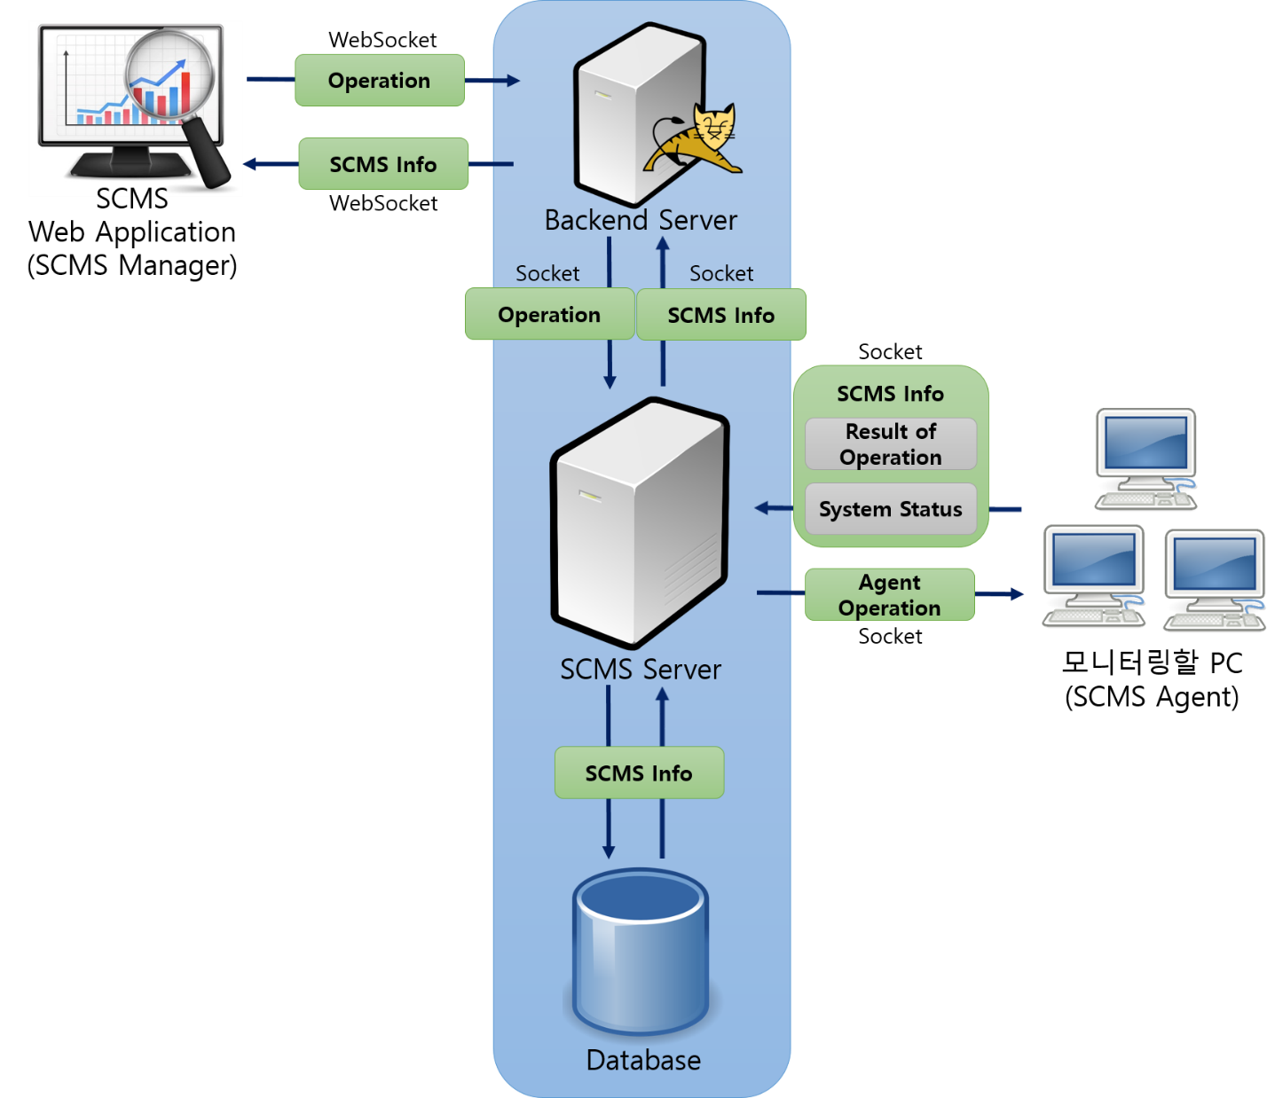

Figure 5. SCMS 구조

Table 7. SCMS의 Layer별 주요기능과 상세 설명

|  |  |  |  |
| --- | --- | --- | --- |
| **Layer** | **기능** | **상세 설명** | |
| Dam Web, Android Application Layer | 로그인 | .- Dammunity 서비스를 이용하기 위해 사용자에게 아이디, 비밀번호를 입력받게끔 하여 로그인이 진행되는 기능이다. | |
| 회원가입 | * Dammunity 서비스를 이용하기 위해 학생들이 회원가입을 할 수 있도록 진행된다. 재학 or 졸업 여부를 판단하기 위해 이전에 제공된 인증코드를 같이 작성해야 회원가입을 할 수 있다. | |
| 자유게시판 | * 재학생 또는 졸업생들이 자유롭게 소통할 수 있는 공간으로, 딱히 제약이 있지도 않으며, 글 마다 해쉬태그를 이용하여 글의 주 관심사를 알아볼 수도 있다. | |
| 인원모집 | 프로젝트 | 프로젝트 팀원을 구할 수 있는 일종의 구인구직 기능이다. 이곳에서는 누구나 프로젝트 팀원을 구할 수 있고, 자신에게 맞는 프로젝트 팀을 찾아 들어갈 수 도 있다. |
| 대회 | 대회를 나가기에 앞서, 대회를 같이 나갈 팀원을 구하는 ‘인원모집’ 서비스이다. 이곳에 있는 글들을 보며 자연스래 각종 대회들도 알 수 있을 뿐만 아니라, 이곳에서 팀원을 구해 같이 대회에 참가할 수도 있다. |
| 스터디 | 자신이 공부하고 싶은 분야에 대해서 같이 공부할 사람을 찾는 기능을 갖고 있다. 요즘 흔히들 하는 그 스터디이다. 같은 분야에 관심있는 학생들을 모아 공부하며 지식을 쌓을 수 있다. |
| 동아리 | 이 기능은 동아리를 소개하고, 인원을 모집할 수 있는 기능이 있는 서비스이다. 말 그대로 자신의 동아리를 홍보하고, 또한 추가 동아리원이 필요할 경우 이 게시판에 글을 올려서 새로운 동아리원을 찾을 수 있다. |
| 공지사항 | 교내 중요한 공지거리가 있을 경우, 혹은 학생회나 자치회 등에서 학생들에게 중요하게 전달해야하는 상황이 있을 때 이 기능을 사용할 수 있다. | |
| 마이페이지 | 자신의 정보를 확인할 수 있고, 자신이 현재까지 쓴 글을 확인할 수 있는 기능이 있다. | |
| Dam Client  Layer | 정보  제공받기 | * 서버로부터 정보를 제공받아 사용자에게 제공해준다. | |
| Dam Server Layer | Receive/Send | * Dam Info를 받아서 DB에 저장한다. | |
| Dam Info | * Dam Web Application에게 Dam Info를 전송한다. * Dam Android Application 에게 Dam Info 를 전송한다. | |

### SCMS 설정 파일(settings.json) 형식

SCMS Agent, Server, Manager는 각각 settings.json를 하나씩 가지고 있다. 각각의 파일의 구조는 다음과 같이 이루어져 있다.

Table 8. SCMS Agent의 settings.json의 구조

|  |  |  |  |  |
| --- | --- | --- | --- | --- |
| **항목** | | **자료형** | **의미** | **비고** |
| process | path | String | 모니터링 대상 프로세스의 경로 | 여러 개의 데이터 존재 가능 |
| services | name | String | 모니터링 대상 서비스의 이름 | 여러 개의 데이터 존재 가능 |
| limit | cpu | Double | CPU의 한계수치 |  |
| memory | Double | MEMORY의 한계수치 |
| disk | Double | DISK의 한계수치 |
| connection | url | String | 사용하고자 하는 DB의 url |  |
| port | | Long | Agent가 Server와 통신할 때 사용할 포트 번호 |  |

Table 9. SCMS Server의 settings.json의 구조

|  |  |  |  |  |
| --- | --- | --- | --- | --- |
| **항목** | | **자료형** | **의미** | **비고** |
| sections | | String | 지상국 프로그램의 이름 | 여러 개의 데이터 존재 가능 |
| agents | host | String | Agent의 IP주소 | 여러 개의 데이터 존재 가능 |
| name | String | Agent의 이름. |
| port | Long | Agent가 사용하는 포트 번호 |
| section | String | Agent가 실행하는 지상국 프로그램 이름 |
| connection | user | String | Server가 사용하는 데이터베이스의 아이디 |  |
| password | String | Server가 사용하는 데이터베이스의 계정 비밀번호 |
| url | String | Server가 사용하는 데이터베이스의 url |
| database | String | Server가 사용하는 DB의 이름 |

Table 10. SCMS Manager의 settings.json의 구조

|  |  |  |  |  |
| --- | --- | --- | --- | --- |
| **항목** | | **자료형** | **의미** | **비고** |
| server | host | String | Manager와 통신할 Server의 IP주소 |  |
| port | Long | Manager와 통신할 Server의 포트 번호 |

### Dam 기능 목록

Table 11. Dam의 시스템 기능과 설명

|  |  |  |  |
| --- | --- | --- | --- |
| ID | 기능 명 | | 설명 |
| 공통사항-01 | 로그인 | | 사용자가 로그인을 할 수 있다. |
| 공통사항-02 | 회원가입 | | 사용자가 회원가입을 할 수 있다. |
| 공통사항-03 | 로그아웃 | | 사용자가 로그아웃을 할 수 있다. |
| 공통사항-04 | 프로필 사진 설정 | | 사용자가 자신의 프로필 사진을 설정 할 수 있다. |
| **ID** | **기능 명** | **범위** | **설명** |
| 게시글-공통사항-01 | 게시글 작성  게시글 수정  게시글 삭제 | 공지사항 | 관리자 권한이 있는 사용자가 공지사항에 글을 작성, 수정, 삭제 할 수 있다. |
| 게시글-공통사항-02 | 게시글 작성  게시글 수정  게시글 삭제 | 인원모집 (프로젝트, 스터디, 동아리, 대회), 자유게시판 | 사용자가 게시글 작성, 수정, 삭제 할 수 있다. |
| 게시글-공통사항-03 | 해쉬태그 등록  해쉬태그 수정  해쉬태그 삭제 | 인원모집 (프로젝트, 스터디, 동아리, 대회), 자유게시판 | 사용자가 해쉬태그를 등록, 수정, 삭제 할 수 있다. |
| 게시글-공통사항-04 | 글 신청  글 신청취소 | 인원모집 (프로젝트, 스터디, 동아리, 대회) | 사용자가 모집 글을 신청, 신청취소를 할 수 있다. |
| **ID** | **기능 명** | | **설명** |
| 공지사항-01 | 해당 공지사항 정보 제공 | | Server로부터 받은 데이터베이스 정보를 바탕으로  해당 공지사항 정보를 제공한다.. |
| 공지사항-02 | 공지사항 리스트 제공 | | Server로부터 받은 데이터베이스 정보를 바탕으로  모든 공지사항 리스트를 제공한다. |
| 자유게시판-01 | 해당 자유게시판 정보 제공 | | Server로부터 받은 데이터베이스 정보를 바탕으로 해당 자유게시판 정보를 제공한다. |
| 자유게시판-02 | 자유게시판 리스트 제공 | | Server로부터 받은 데이터베이스 정보를 바탕으로  모든 자유게시판 리스트를 제공한다 |
| 자유게시판-03 | 자유게시판 글 검색 | | 사용자가 자유게시판 제목을 통한 검색을 할 수 있다. |
| 자유게시판-04 | 해쉬태그 검색 | | 사용자가 해쉬태그 사용하여 해당 모든 정보를 볼 수 있다.. |
| 인원모집-프로젝트-01 | 해당 프로젝트 정보 제공 | | Server로부터 받은 데이터베이스 정보를 바탕으로  해당 프로젝트 정보를 제공한다 |
| 인원모집-프로젝트-02 | 프로젝트 리스트 제공 | | Server로부터 받은 데이터베이스 정보를 바탕으로  모든 프로젝트 리스트를 제공한다. |
| 인원모집-프로젝트-03 | 프로젝트 글 검색 | | 사용자가 프로젝트 제목을 통한 검색을 할 수 있다 |
| 인원모집-프로젝트-04 | 해쉬태그 검색 | | 사용자가 해쉬태그 사용하여 해당 모든 정보를 볼 수 있다.. |
| 인원모집-동아리-01 | 해당 동아리 정보 제공 | | Server로부터 받은 데이터베이스 정보를 바탕으로  해당 동아리정보를 제공한다 |
| 인원모집-동아리-02 | 동아리 리스트 제공 | | Server로부터 받은 데이터베이스 정보를 바탕으로  모든 동아리 리스트를 제공한다. |
| 인원모집-동아리-03 | 동아리 글 검색 | | 사용자가 동아리명을 통한 검색을 할 수 있다 |
| 인원모집-동아리-04 | 해쉬태그 검색 | | 사용자가 해쉬태그 사용하여 해당 모든 정보를 볼 수 있다.. |
| 인원모집-스터디 -01 | 해당 동아리 정보 제공 | | Server로부터 받은 데이터베이스 정보를 바탕으로  해당 동아리정보를 제공한다 |
| 인원모집-스터디 -02 | 동아리 리스트 제공 | | Server로부터 받은 데이터베이스 정보를 바탕으로  모든 동아리 리스트를 제공한다. |
| 인원모집-스터디 -03 | 동아리 글 검색 | | 사용자가 동아리명을 통한 검색을 할 수 있다 |
| 인원모집-스터디 -04 | 해쉬태그 검색 | | 사용자가 해쉬태그 사용하여 해당 모든 정보를 볼 수 있다.. |
|  |  | |  |
|  |  | |  |
|  |  | |  |
|  |  | |  |
|  |  | |  |
|  |  | |  |

### SCMS Web Application 화면 목록

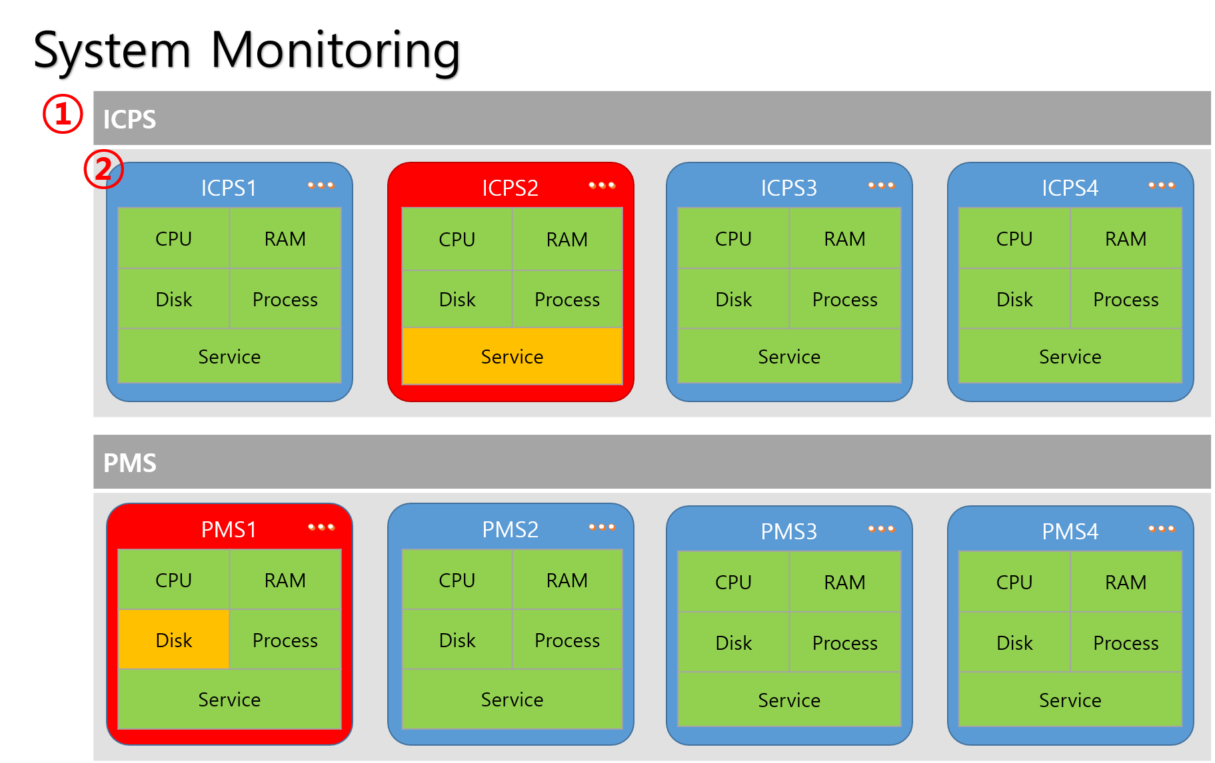

Figure 6. SCMS의 Main UI

1. 각 지상국 시스템에 따라 SCMS Agent를 분류하여 나타낸다.
2. 해당 지상국 시스템 내의 각 SCMS Agent에 대한 SCMS Info를 나타낸다.

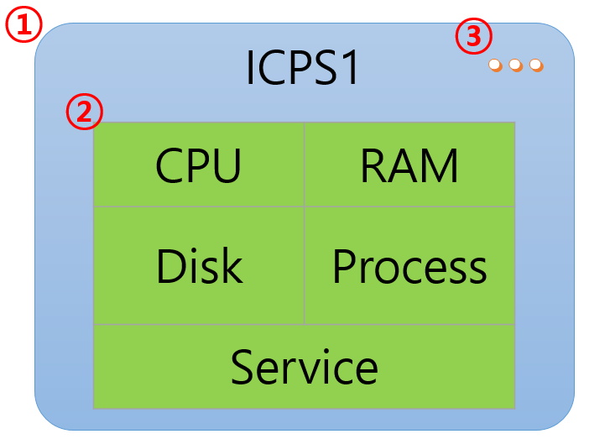

Figure 7. SCMS Info 요약 Object

1. SCMS Agent Object의 컨테이너이다. 평상시에는 SCMS Agent의 정상을 나타내는 파란색으로 표시한다. 만약 SCMS Agent 문제가 발생하는 경우 빨간색으로 표시한다.
2. SCMS Info를 요약하여 나타낸 테이블이다. 평상시에는 녹색으로 표시하여 정상을 나타낸다. 만약 SCMS Agent 문제가 발생한 경우, 해당 요소의 테이블 셀은 노란색으로 표시한다.
3. 해당 SCMS Agent의 상세정보를 조회하기 위한 버튼이다.[1]

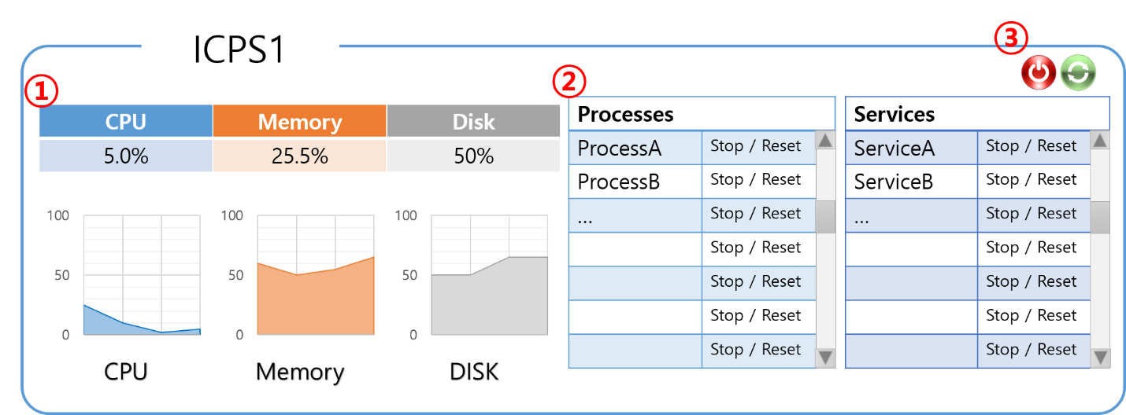

Figure 8. SCMS Info Monitoring UI

1. 해당 SCMS Agent의 CPU, Memory, Disk의 사용량을 퍼센트로 나타낸 항목이다. 각각 수치 기반의 테이블과 차트로 나타내었다.
2. SCMS Agent의 현재 프로세스와 서비스의 목록이다. 특정 프로세스 / 서비스를 정지 또는 재시작할 수 있다.
3. 빨간색 버튼은 SCMS Agent의 시스템을 종료, 녹색 버튼은 재시작한다.

Table 12. SCMS Web Application 화면 목록

|  |  |  |
| --- | --- | --- |
| ID | 화면 명 | 설명 |
| SCMS-UI-01 | Main UI | * 각 SCMS Agent에 대한 요약된 SCMS Info 출력 * SCMS Info Monitoring UI 진입 가능 |
| SCMS-UI-02 | SCMS Info Monitoring UI | * 해당 SCMS Agent의 상세 SCMS Info 출력 * 해당 SCMS Agent의 프로세스/서비스 및 시스템 조정 가능, 해당 SCMS Agent의 삭제 가능 |

1. Figure 8 참고